ОРВИ и как не заболеть в осенний период?

Острая респираторная вирусная инфекция (ОРВИ) — самая распространенная в мире группа заболеваний, возбудителями которых являются пневмотропные вирусы, и характеризующаяся воспалением органов дыхания.
ОРВИ вызывается разнообразными возбудителями, среди которых вирусы парагриппа, аденовирусы, риновирусы, реовирусы и др. — всего более 300 подтипов. Все они весьма заразны, так как передаются воздушно-капельным путём. Так же, вирусы ОРВИ передаются через рукопожатия, поцелуи, предметы обихода, постельные принадлежности и детские игрушки.
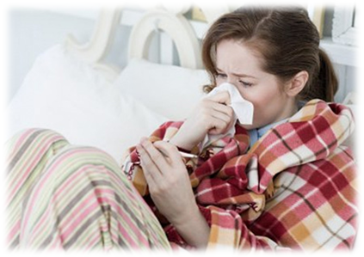
Практически все, так называемые «простудные» заболевания, являются заболеваниями вирусной природой. Каждый человек на нашей планете неоднократно болел ОРВИ. Наиболее подвержены острым респираторным вирусным инфекциям дети, особенно посещающие детские дошкольные учреждения.
Новорождённые практически не восприимчивы к ОРВИ в связи с относительной изоляцией, а так же иммунитетом, полученным от матери.
Источником ОРВИ является больной человек, а иногда животные и птицы. Зачастую, человек является источником ОРВИ еще до проявления первых клинических симптомов.
В большинстве случаев клинически ОРВИ проявляется в виде лихорадки, болей и першения в горле, заложенности носа и обильных прозрачных выделений из носа, чихания, головных болей и болей в мышцах, общей слабости.
При легкой степени заболевания возможно бессимптомное течение ОРВИ.
В связи с тем, что эффективного противовирусного средства для лечения ОРВИ не существует, лечение ОРВИ является симптоматическим и заключается, как правило, в применении жаропонижающих препаратов (парацетамол, ибупрофен), промывании полости носа солевым раствором, применении противоотечных, противокашлевых или отхаркивающих, а так же антигистаминных средств.
Важно помнить, что при ОРВИ необходимо наблюдение у врача и строгий постельный режим, т.к. в процессе развития вирусное заболевание может осложнится бактериальной инфекцией.
Применение антибиотиков при ОРВИ категорически запрещается, т.к применение антибиотиков при вирусной инфекции не только нецелесообразно, но и может нанести существенный вред здоровью.
Как же отличить острое респираторное вирусное заболевание дыхательных путей от бактериального?
Достоверно, диагноз ОРВИ можно установить исключительно после проведения необходимых лабораторных исследований, но существуют симптомы, требующие повышенного внимания лечащего врача, и указывающие на развитие бактериальной инфекции, а именно:
- общее тяжелое состояние на фоне относительно невысокой температуры (до 38 °);
- наличие выраженной лихорадки, которая плохо купируется или совершенно не купируется применением жаропонижающих средств;
- лихорадка, длящаяся более семи дней;
- гнойные (желтые или зеленые) выделения из носа или глаз;
- сильные головные боли;
- налет в горле бело-желтого цвета;
- резкое ухудшение общего состояния на фоне выздоровления.
Профилактикой заражения острыми респираторными заболеваниями являются:
- сведение к минимуму нахождения в местах скопления людей (общественный транспорт, крупные торговые центры и т.д), в период сезонного подъема заболеваемости ОРВИ;
- правильное питание;
- рациональный режим труда и отдыха;
- занятие спортом и закаливание;
- соблюдение чистоты в доме;
- соблюдение правил личной гигиены.

